视频会议系统
使用指南
（手机、电脑接入版）
中国人民大学 信息技术中心
二○二〇年二月

目 录
目 录 2
第1章 系统概述 3
1.1 终端分类 3
1.2 功能概述 3
1.3 使用环境 3
第2章 手机/平板软终端系统使用 4
2.1 使用流程 4
2.2 下载软终端程序 4
2.3 软终端登录 4
2.4 修改密码 6
2.5 手动接听会议 7
2.6 （可选）手动加入会议 9
2.7 挂断会议 10
第3章 Windows软终端系统使用 11
3.1 使用流程 11
3.2 下载软终端程序 11
3.3 软终端登录 11
3.4 修改密码 13
3.5 手动接听会议 14
3.6 （可选）手动加入会议 15
3.7 挂断会议 16

系统概述

终端分类
- 硬终端（会议室内安装的硬件设备）
优点：视频清晰，使用稳定简便
- 软终端TE Mobile（软件，支持Android、iOS）
优点：方便移动设备使用
- 软终端TE Desktop（软件，支持Windows、Macintosh）
优点：方便台式机和笔记本电脑使用

功能概述
学校建设的本地视频会议系统，其主要功能是用于校内办公会议使用，可以实现校内各会场之间的顺畅交互和屏幕共享，个人也可通过软终端（电脑、手机、PAD，安装会议软件）的方式加入会议，会议并发在线终端数最高为300。此套系统不适用于个人会议。

使用环境
在校园内或校园外，在4G环境和wifi环境下都可以使用。

注意事项
在视频会议室使用手机、电脑等软终端会议系统，或在同一房间内有两个以上的软终端设备使用，请在软终端接入耳机接听，否则会场产生严重噪音。

手机/平板软终端系统使用

使用流程
- 下载软终端程序
- 软终端登录
- 手动接听会议
- （可选）手动加入会议
- 挂断会议

下载软终端程序
在各大应用市场，搜索并安装“TE Mobile”软件即可。软件如下：

软终端登录
软终端需使用职工号登录。登录步骤如下：
- 打开软件，首次打开时需设置服务器。选择右下角齿轮图标，在弹出的选项中选择第一项“服务器”。显示如下：
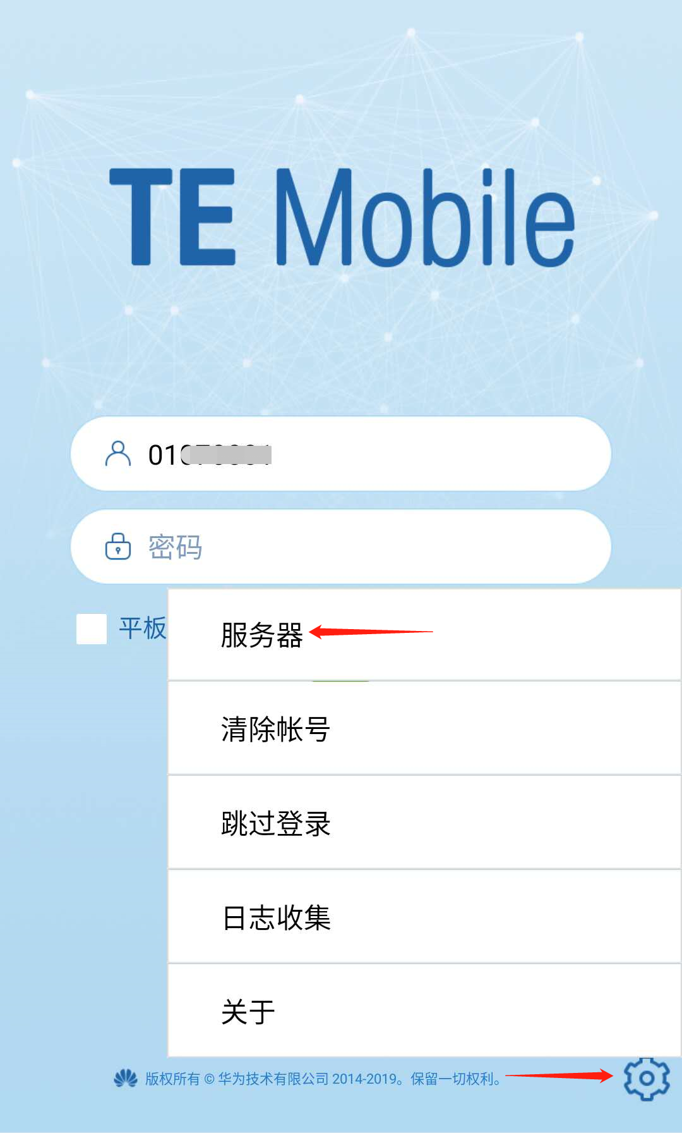
- 在新弹出的页面中，地址一栏输入“netmeeting.ruc.edu.cn”，其余项目使用默认即可，点击右下角的保存。显示如下：
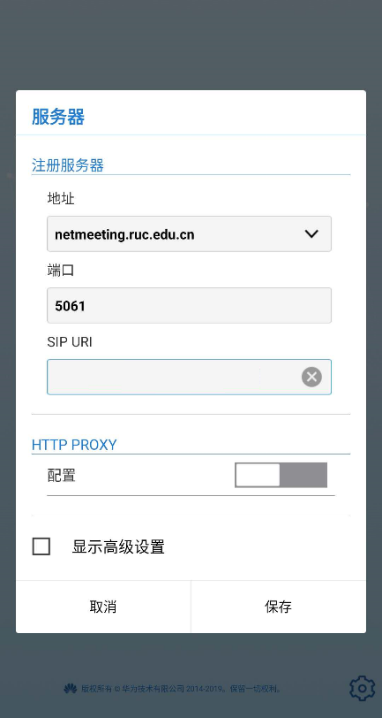
- 返回登录页后，第一行填写职工号，第二行密码填写身份证后6位（末位是X的，使用大写X），点击下方绿色右箭头按钮登录。显示如下：
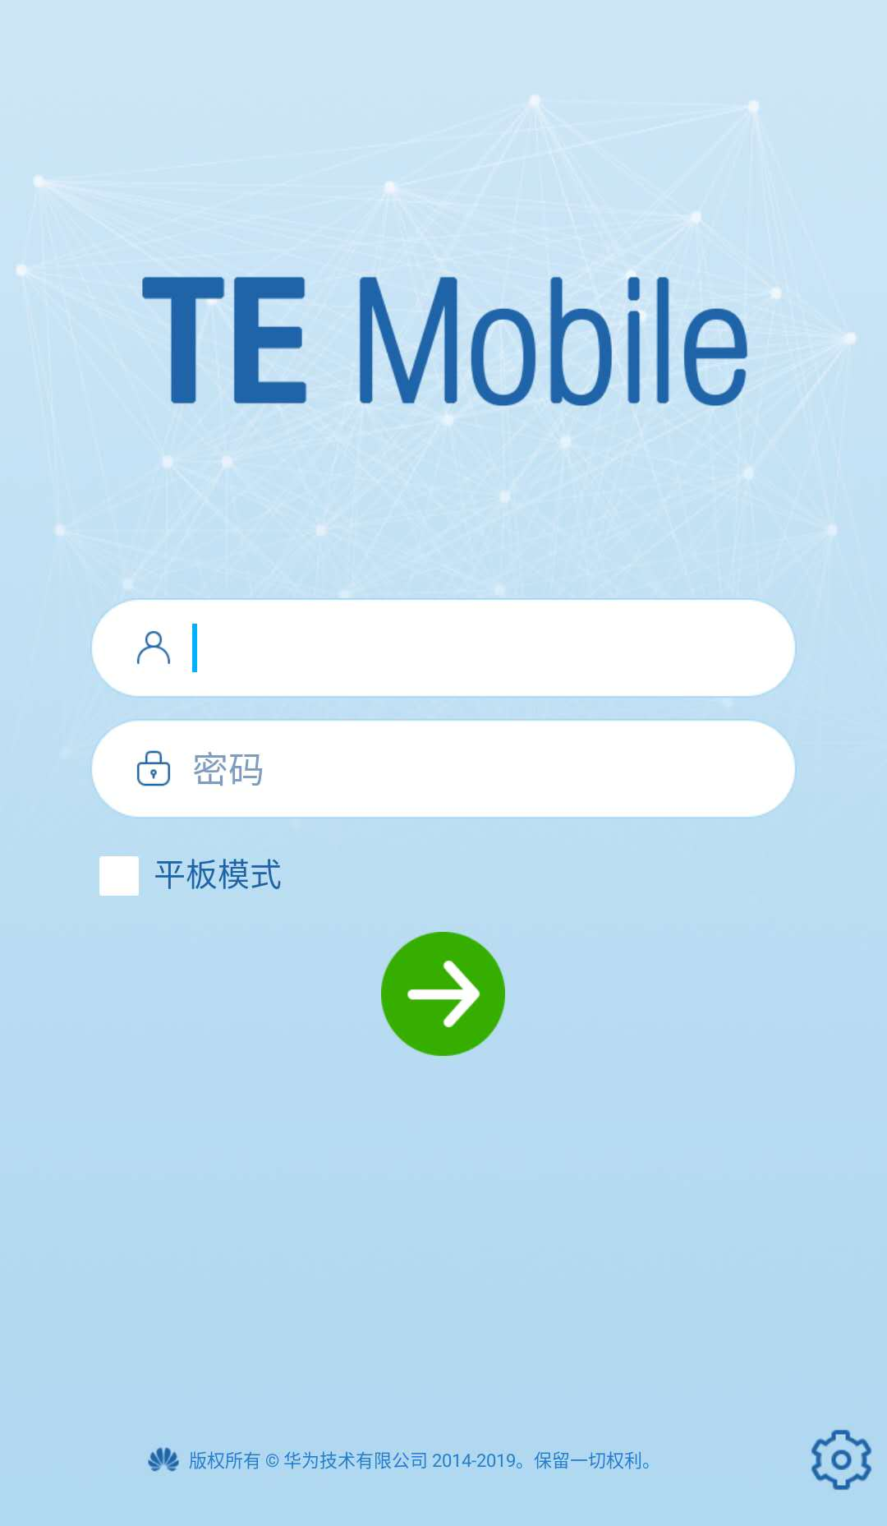
- 登陆成功后，默认配置均不建议修改。

修改密码
登录后可自行修改密码。步骤如下：
- 在TE Mobile主界面点击。
- 在设置界面点击“修改密码”。显示如下：
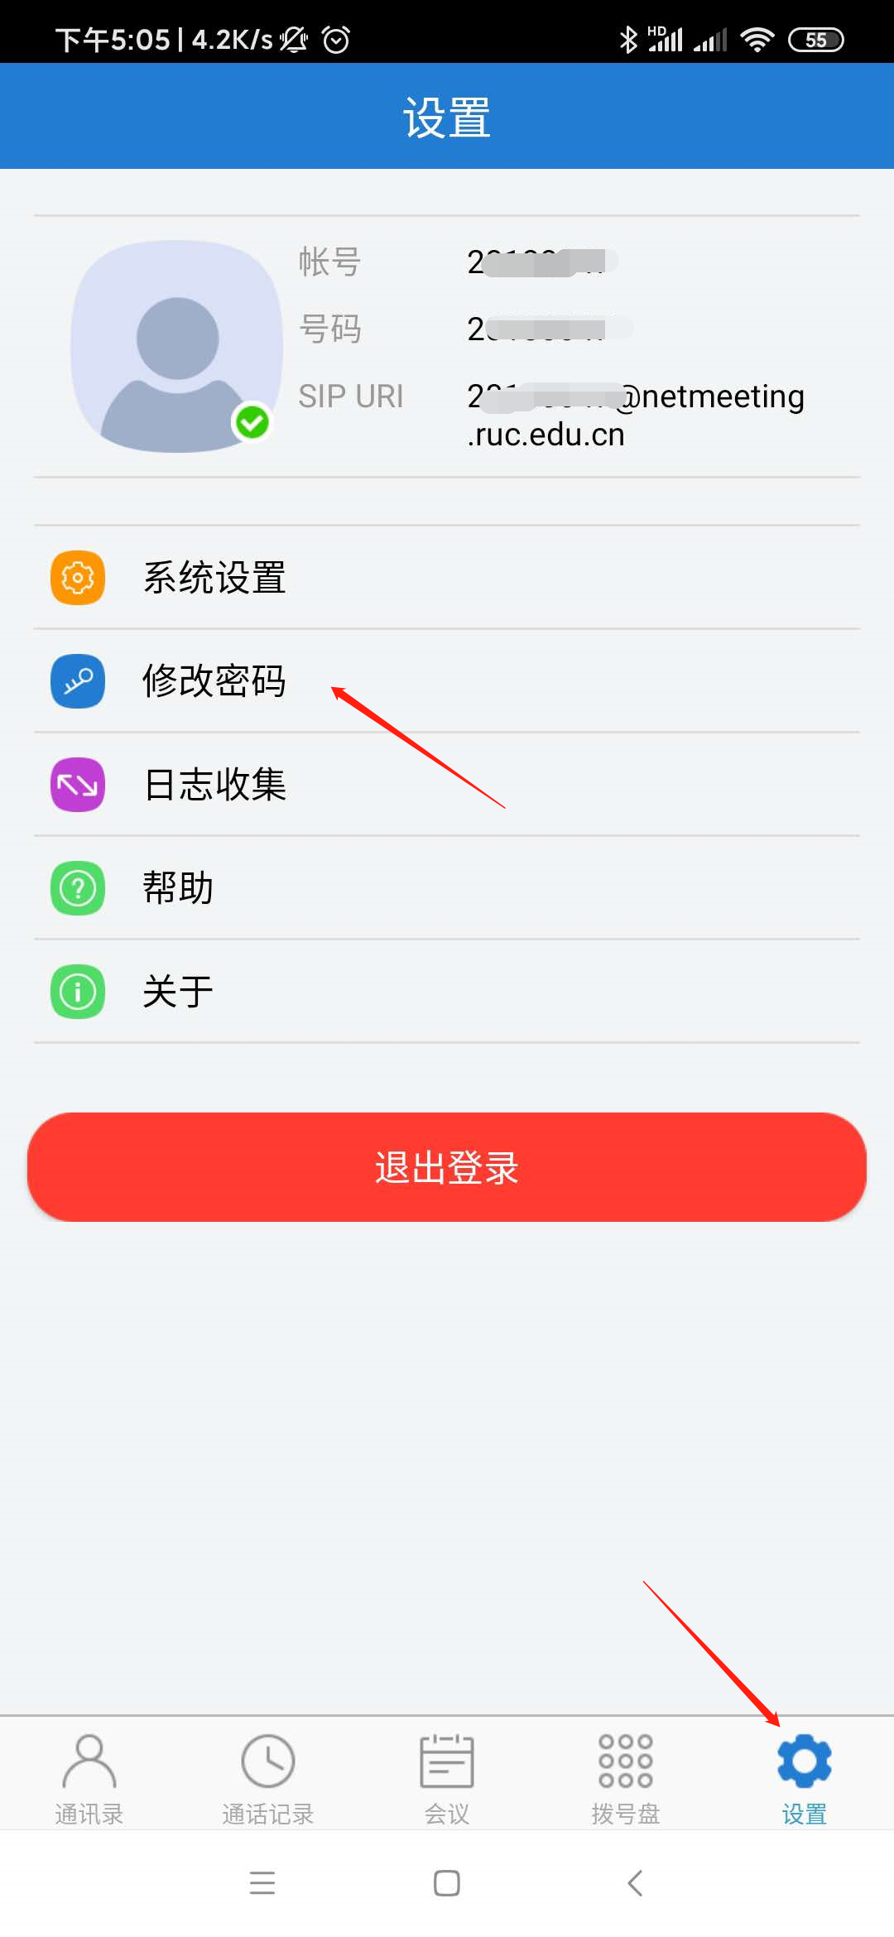
- 输入旧密码、新密码、确认密码，点击“保存”，完成修改密码。修改密码后需要重新登录，使设置的密码生效。显示如下：

手动接听会议
默认配置下，当其他会议/用户呼叫该终端时，需手动接听会议。步骤如下：
- 须保持软件在开启状态，并运行在前台，且目前没有其他占用摄像头、麦克风的软件（比如微信通话小窗口模式）。
- 收到会议呼入，点击页面下方绿色“视频接听”或“语音接听”。显示如下：
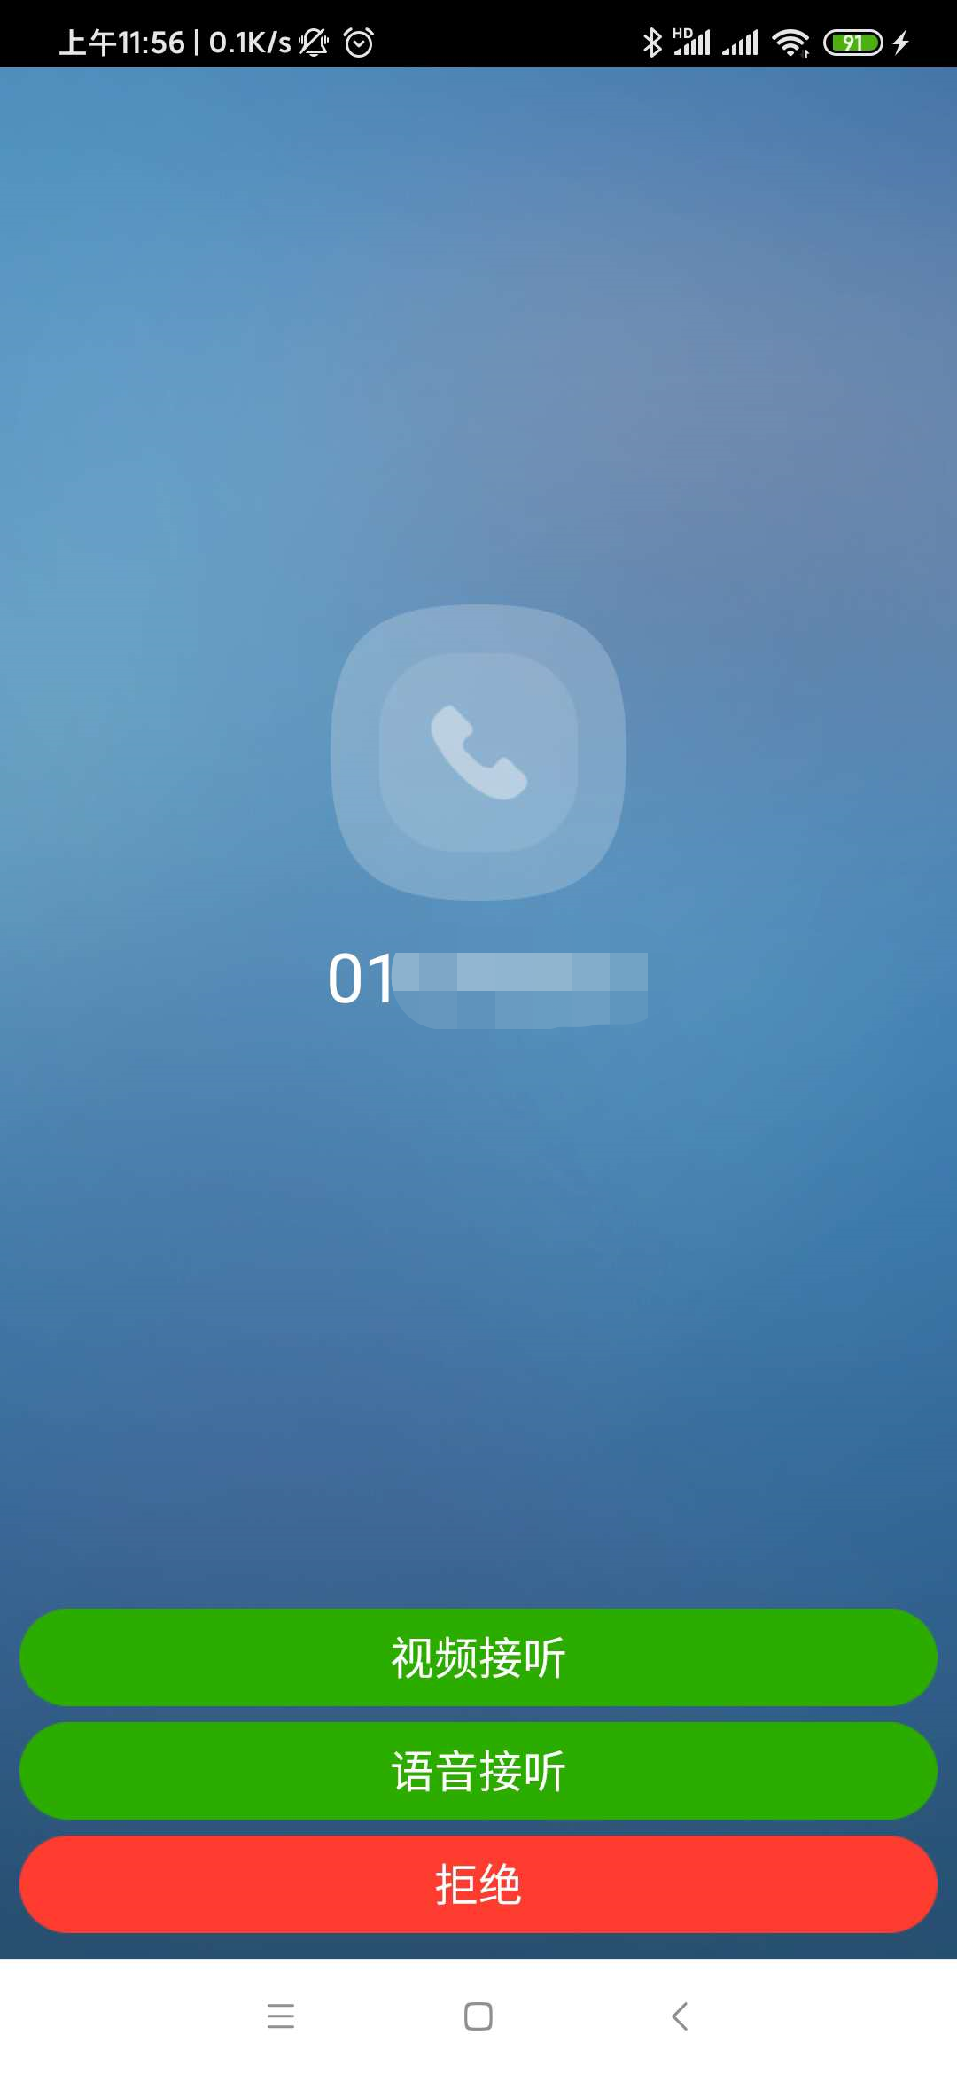
- 视频接听成功后，显示如下：
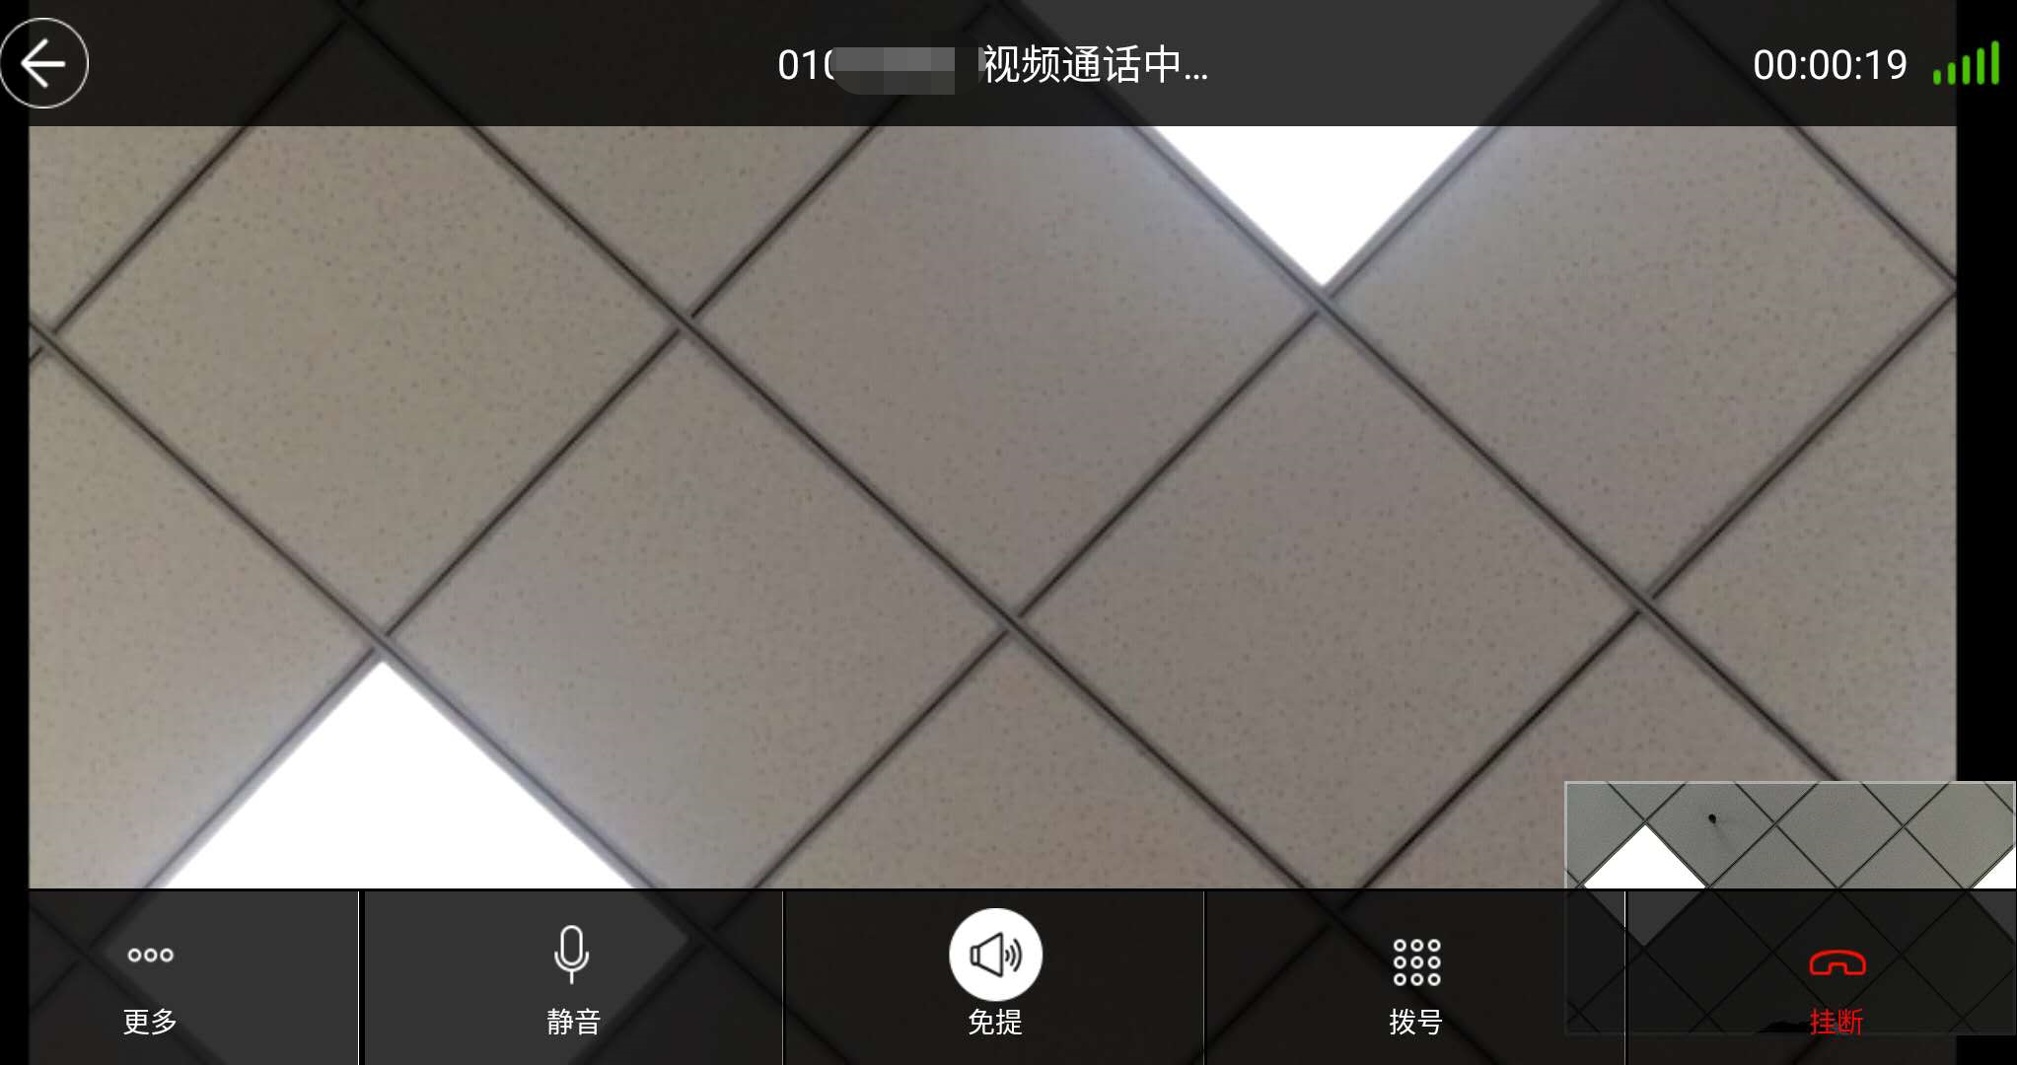
- 点击系统返回键或页面左上角返回键并不会结束会议，本地仍将实时录音录像及消耗流量，对方实时显示视频。

（可选）手动加入会议
用户可以通过会议接入号拨号入会。步骤如下：
- 在主界面上，点击下方“拨号盘”按钮，打开拨号盘界面。显示如下：
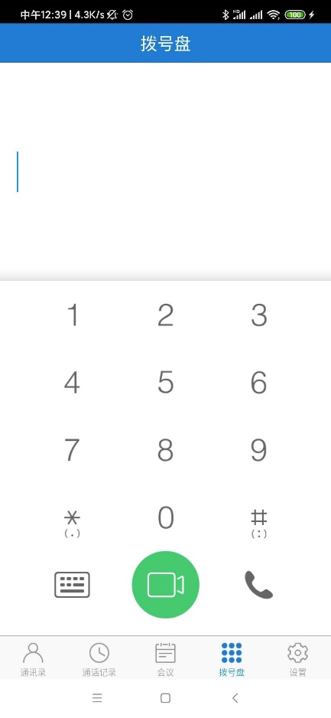

- 输入会议接入号，点击或发起语音或视频呼叫。
- 存在会议密码时，在通话界面点击打开二次拨号界面，根据提示，输入会议密码。存在会议密码和输入密码显示如下：
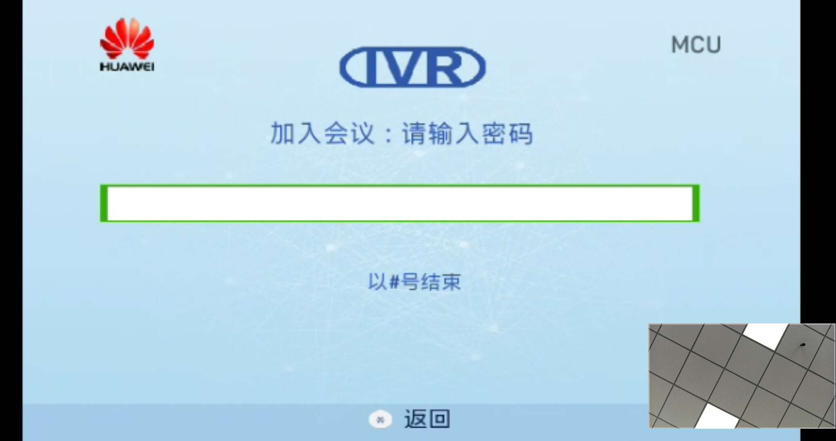
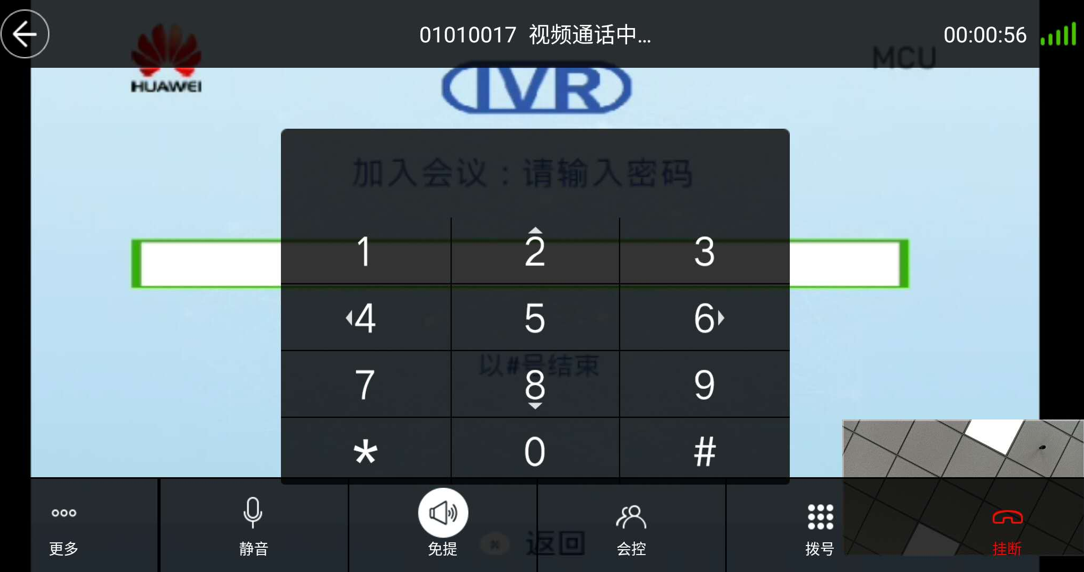

挂断会议
用户可以随时选择退出会议。某一用户退出会议后，仅本地会场离开会议，会议仍继续进行。
在通话界面点击，根据提示结束会议或退出会议。显示如下：

Windows软终端系统使用

使用流程
- 下载软终端程序
- 软终端登录
- 手动接听会议
- （可选）手动加入会议
- 挂断会议

下载软终端程序
在校园内或vpn登录校园网之后，在微人大的“应用”中的“校园正版软件平台”中下载“视频会议系统windows”客户端软件。（http://10.21.6.204/Home/Index/index.html）。
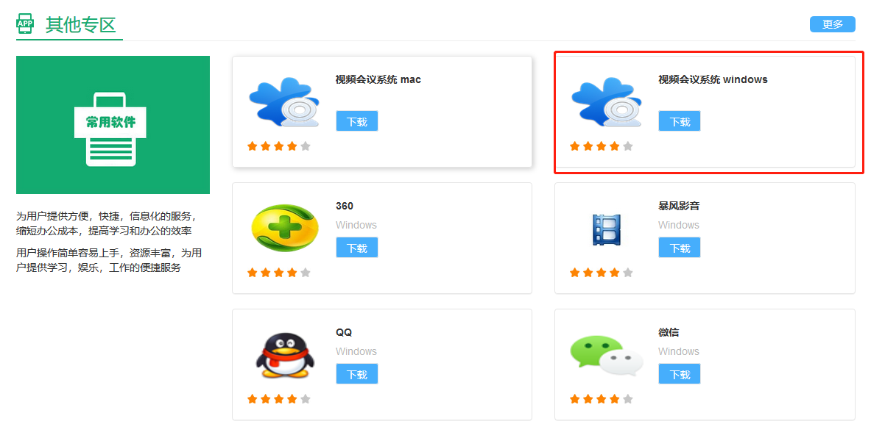

软终端登录
软终端需使用职工号登录。登录步骤如下：
- 打开软件，首次打开时需设置服务器。单机右下角齿轮图标。 显示如下：
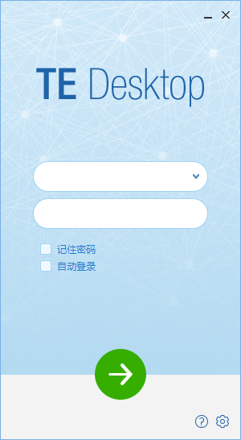
- 在新弹出的页面中，地址一栏输入“netmeeting.ruc.edu.cn”，其余项目使用默认即可，点击右下角的保存。显示如下：
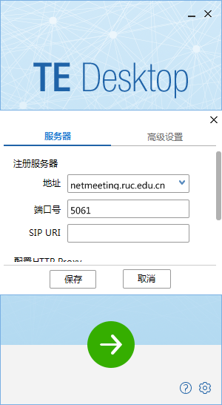
- 返回登录页后，第一行填写职工号，第二行密码填写身份证后6位（末位是X的，使用大写X），点击下方绿色右箭头按钮登录。显示如下：
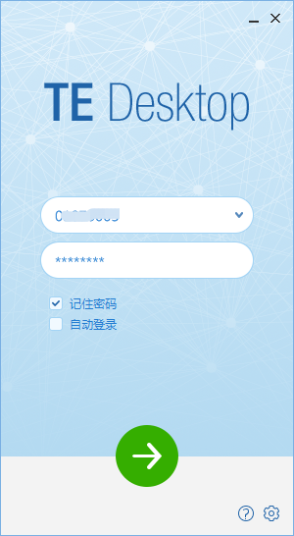
- 登陆成功后，默认配置均不建议修改。显示如下：
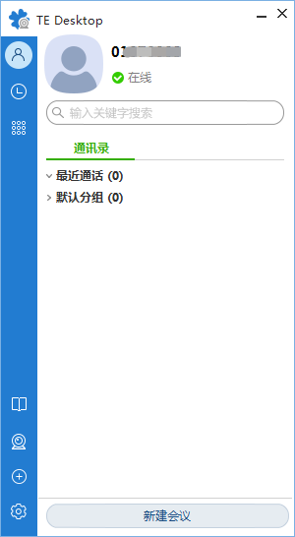

修改密码
登录后可自行修改密码。步骤如下：
- 在TE Desktop主界面左下角点击。
- 在设置界面点击“修改密码”。输入旧密码、新密码、确认密码，点击“保存”，完成修改密码。修改密码后需要重新登录，使设置的密码生效。显示如下：
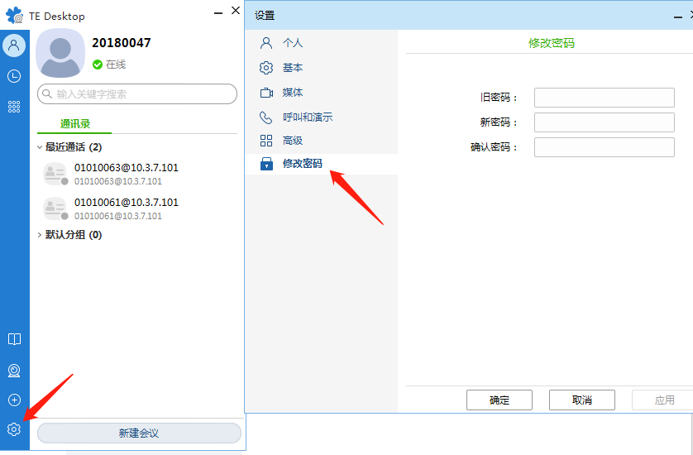

手动接听会议
默认配置下，当其他会议/用户呼叫该终端时，需手动接听会议。步骤如下：
- 收到会议呼入，点击页面下方绿色“视频接听”或“语音接听”。显示如下：
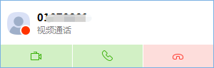
- 视频接听成功后，显示如下：
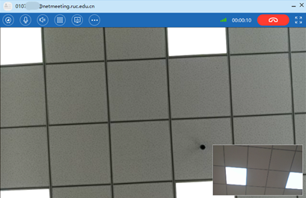

（可选）手动加入会议
用户可以通过会议接入号拨号入会。步骤如下：
- 在主界面上，点击下方“拨号盘”按钮，打开拨号盘界面。显示如下：
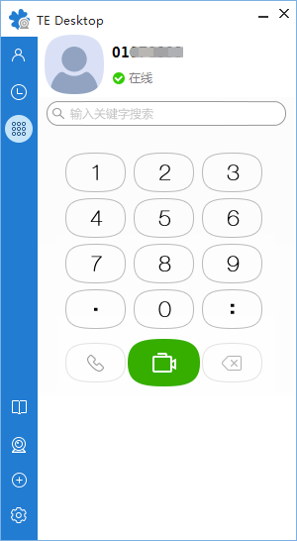
- 输入会议接入号，单击或发起语音或视频呼叫。
- 存在会议密码时，在通话界面点击打开二次拨号界面，根据提示，输入会议密码。输入密码页面如下：
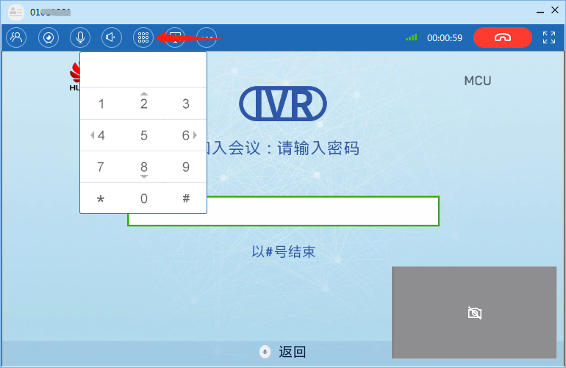

挂断会议
用户可以随时选择退出会议。某一用户退出会议后，仅本地会场离开会议，会议仍继续进行。
在通话界面单击或点击窗口右上角“×”，根据提示结束会议或退出会议。

